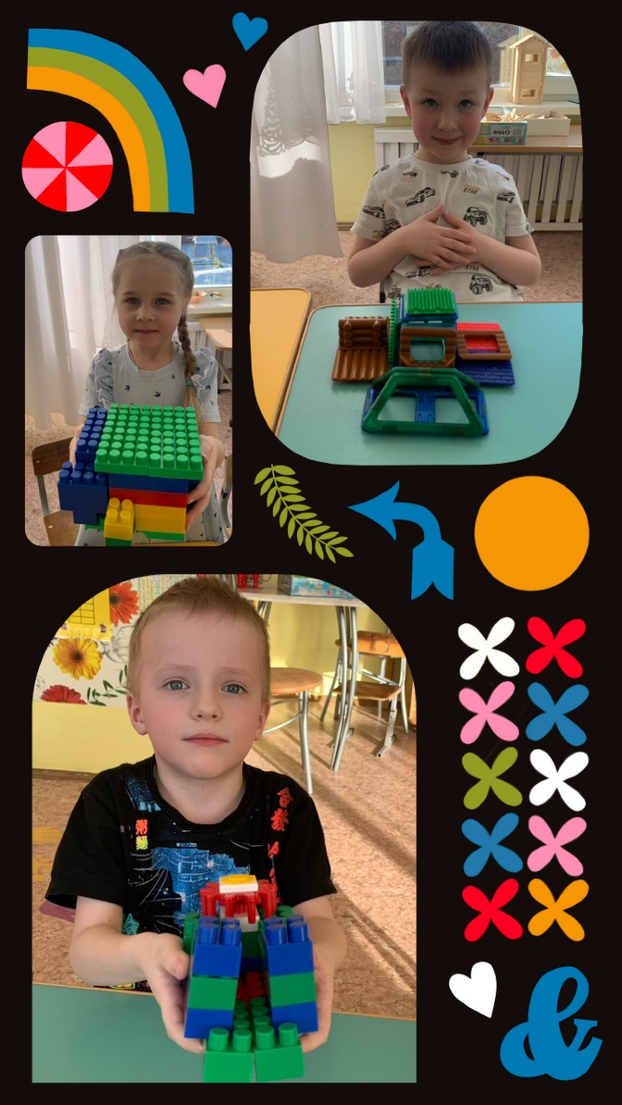  - 1 встреча  Мне интересно узнать:  - Кто изобрел первый дом?  - Из чего состоит дом?  - Из чего строят дома?  - Кто строит дома?  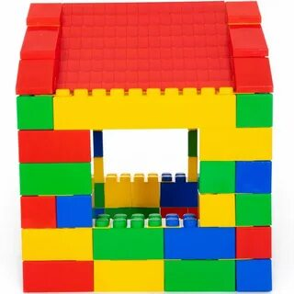 | Цель:  содействовать совершенствованию умений в конструктивной деятельности, формировать умение создавать конструкции в соответствии с конкретными условиями. Вызвать интерес у детей к созданию дома из различных конструкторов.  - 2 встреча  Придумайте дом своей мечты.  Выберете конструктор из которого хотите построить дом своей мечты.  Приступайте к работе!  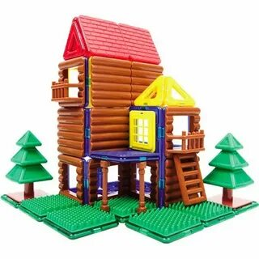 | 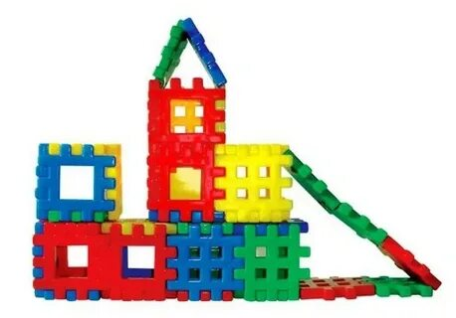  ДОМ  моей  мечты  Руководитель:  Радостева Ольг Владимировна  - 3 встреча  